CHIZMACHILIK FANIDAN AMALIY ISH
1-variant
Detalning berilgan ikki ko‘rinishiga asosan, uning yetishmovchi proyeksiyasini hamda zarur qirqimlarini bajaring. Ko‘rinishlarga asosan detalning qirqimli aksonometrik proyeksiyasini yasang.

По двум данным найти третью проекцию детали с применением разреза. Построить аксонометрицескую проекцию детали с применением разреза.

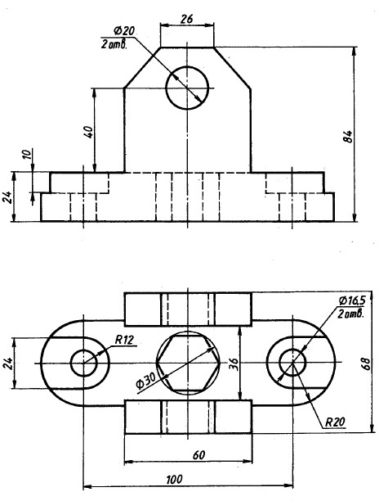
CHIZMACHILIK FANIDAN AMALIY ISH
2-variant
Detalning berilgan ikki ko‘rinishiga asosan, uning yetishmovchi proyeksiyasini hamda zarur qirqimlarini bajaring. Ko‘rinishlarga asosan detalning qirqimli aksonometrik proyeksiyasini yasang.

По двум данным найти третью проекцию детали с применением разреза. Построить аксонометрицескую проекцию детали с применением разреза.

CHIZMACHILIK FANIDAN AMALIY ISH
3-variant
Detalning berilgan ikki ko‘rinishiga asosan, uning yetishmovchi proyeksiyasini hamda zarur qirqimlarini bajaring. Ko‘rinishlarga asosan detalning qirqimli aksonometrik proyeksiyasini yasang.

По двум данным найти третью проекцию детали с применением разреза. Построить аксонометрицескую проекцию детали с применением разреза.

